团 体 标 准

T/CCMS XXX—2026

高破断阻旋转钢丝绳

High-breaking strength rotation-resistant steel wire rope

（征求意见稿）

2026-XX-XX 发布 2026-XX-XX 实施
中国机械工程学会 发 布

目 次

1 范围 3
2 规范性引用文件 3
3 术语与定义 3
4 分类 5
5 订货内容 6
6 钢丝绳材料 7
7 技术要求 7
8 检查与试验方法 11
9 验收 14
10 包装、标志及质量证明 14
11 钢丝绳的安全使用和维护 14
附录A 15
附录B 26
附录C 28
参考文献 29

前 言

本文件按照GB/T 1.1—2020《标准化工作导则 第1部分：标准化文件的结构和起草规则》的规定起草。
请注意本文件的某些内容可能涉及专利。本文件的发布机构不承担识别专利的责任。
本文件由中国工程机械学会提出并归口。
本文件起草单位：上海君威钢绳索具股份有限公司、君威钢绳索具（江苏）有限公司、徐工集团工程机械股份有限公司、中钢集团郑州金属制品研究院股份有限公司。
本文件主要起草人：王世君、周玉龙、李鹏举、宋自武、王惠萍、吴珺、张源源

高破断阻旋转钢丝绳

1 范围
本文件规定了高破断阻旋转钢丝绳的分类、订货内容、钢丝绳材料、技术要求、检查与试验方法、验收、包装、标志及质量证明、安全使用和维护。
本文件适用于起重机类提升专用钢丝绳。

2 规范性引用文件
下列文件中的内容通过文中的规范性引用而构成本文件必不可少的条款。其中，注日期的引用文件，仅该日期对应的版本适用于本文件；不注日期的引用文件，其最新版本（包括所有的修改单）适用于本文件。
GB/T 228.1 金属材料拉伸试验第1部分：室温试验方法
GB/T 238 金属材料线材反复弯曲试验方法
GB/T 239.1 金属材料线材第1部分：单向扭转试验方法
GB/T 1839 钢产品镀锌层质量试验方法
GB/T 2104 钢丝绳包装、标志及质量证明书的一般规定
GB/T 8358 钢丝绳破断拉力测定方法
GB/T 8706 钢丝绳术语、标记和分类
GB/T 21965 钢丝绳验收及缺陷术语
GB/T 43357 钢丝绳一般性能试验方法
GB/T 29086 钢丝绳 安全使用和维护
NB/SH/T 0387-2024 钢丝绳用润滑剂
YB/T 4613 钢丝绳用油脂
YB/T 081 冶金技术标准的数值修约与检测数值的判定
YB/T 4643 制绳用异形钢丝
YB/T 5343—2015 制绳用圆钢丝
YB/T 5357 钢丝及其制品 锌或锌铝合金镀层
YB/T 5359 压实股钢丝绳
EN 12385 钢丝绳 安全性

3 术语与定义
GB/T 19866 界定的以及下列术语和定义适用于本文件。
3.1
钢丝 wire
由盘条冷拉而成，具有连续长度的金属单丝。

3.2
填充钢丝 filler wire
在填充式结构中,用来填充钢丝层间间隙的钢丝。
3.3
股 strand
钢丝绳组件之一。通常由一定形状和尺寸的钢丝绕一中心沿相同方向捻制一层或多层的螺旋状结构。
3.4
钢丝绳 steel wire rope
至少有两层钢丝围绕一个中心钢丝或多个股围绕一个绳芯螺旋捻制而成的结构。
3.5
钢芯 steel core；WC
由钢丝股（WSC）或独立钢丝绳（IWRC）组成的芯。
3.6
固态聚合物芯 solid polymer core；SPC
由圆形或带有沟槽的圆形固态聚合物材料组成的芯。
3.7
钢丝绳直径 diameter of steel wire rope；D
钢丝绳外层股外接圆的直径。
3.8
结构 steel wire rope structure
钢丝绳各组件的描述和排列。
3.9
实测金属横截面积总和 total measured cross-sectional area of metal
钢丝绳中所有钢丝按实测直径计算得到的截面积之和。
3.10
交互捻 ordinary lay；sZ, zS
钢丝在外层股中的捻制方向与外层股在钢丝绳中的捻制方向相反的钢丝绳。
注：第一个小写字母表示股的捻向，第二个大写字母表示钢丝绳的捻向。
3.11
同向捻 lang lay；zZ, sS
钢丝在外层股中的捻制方向与外层股在钢丝绳中的捻制方向相同的钢丝绳。
注：第一个小写字母表示股的捻向，第二个大写字母表示钢丝绳的捻向。
3.12
钢丝绳级别 rope grade
用数值表示的要求达到钢丝绳破断拉力水平。如：1960级、2160级。
3.13
阻旋转钢丝绳 rotation-resistant rope
多层股钢丝绳(被替代） multi-stand rope(superseded)
不旋转钢丝绳（被替代） non-rotating rope(superseded)
当承受载荷时能产生减小扭矩或旋转程度的多股钢丝绳，并根据提升载荷为20%钢丝绳最小破断拉力时的旋转特性分类如下：
所制造的钢丝绳旋转圈数不超过1r/1000d（即当钢丝绳承受载荷时只有很小或没有旋转趋势，或者通过测定只有很小的或没有扭矩信号）；
注1：1r=360°，d=钢丝绳公称直径；
注2：阻旋转钢丝绳通常至少由两层股围绕一钢丝股芯或纤维绳芯螺旋捻制而成，外层股与相邻内层股捻制相反；
然而一些特别设计和制造的交互捻3股和4股钢丝绳，也可以称为阻旋转钢丝绳，其分类亦遵循上述原则。
3.14
压实股钢丝绳 compacted strand rope
成绳之前，股经过模拔、轧制或锻打等压实加工的多股钢丝绳。
3.15
锻打钢丝绳 swaged rope
一种经过旋转锻打而产生紧凑横截面的钢丝绳。
3.16
旋转度 turn
在钢丝绳一端可以自由旋转的条件下对其施加静态拉伸负荷，通过试验或计算所确定的旋转特性值，通常用钢丝绳单位长度转动的度数或圈数表示。
3.17
最小破断拉力 minimum breaking force；F_{min}
最小破断拉力为钢丝绳公称直径（d）的平方、钢丝绳级别（R_{r}）及破断拉力系数（K）的乘积。根据规定方法测得的破断拉力（F_{m}）不得低于最小破断拉力的规定值。
F_{min} = d^{2 .} R_{r} . K/1000
3.18
实测破断拉力 measured breaking force；F_{m}
用规定的方法测得的破断拉力。
3.19
安全系数 safety factor
最小破断拉力与设计最大承载之比。最小破断拉力是钢丝绳的公称拉力，设计最大承载力是允许的最大计算静载荷。

4 分类

4.1 高破断阻旋转钢丝绳（以下简称钢丝绳）按GB/T 8706的分类原则分为压实股钢丝绳、异形股钢丝绳，分类情况见表1，力学性能见附录A。
表1 钢丝绳分类
组别 | 类别 |  | 典型结构 |  | 直径范围
组别 |  |  | 钢丝绳 | 股绳 | 直径范围
1 | 压实股钢丝绳 | 15*K7 | 15*K7 | (1+6) | 20～60
1 | 压实股钢丝绳 | 15*K7 | 16*K7 | (1+6) | 20～60
1 | 压实股钢丝绳 | 15*K7 | 23*K7 | (1+6) | 20～60
2 | 压实股钢丝绳 | 18*K7 | 18*K7 | (1+6) | 14～60
2 | 压实股钢丝绳 | 18*K7 | 18*K19S | (1+9+9) | 20～60
3 | 压实股钢丝绳 | 24W*K7 | 24W*K7 | (1+6) | 10～46
4 | 压实股钢丝绳 | 24W*K19S | 24W*K17S | (1+8+8) | 20～60
4 | 压实股钢丝绳 | 24W*K19S | 24W*K19S | (1+9+9) | 20～60
4 | 压实股钢丝绳 | 24W*K19S | 24W*K26WS | (1+5+5/5+10) | 20～60
5 | 压实股钢丝绳 | 35W*K7 | 35W*K7 | (1+6) | 12～60
5 | 压实股钢丝绳 | 35W*K7 | 40W*K7 | (1+6) | 20～60
6 | 压实股钢丝绳 | 35W*K19S | 35W*K19S | (1+9+9) | 40～116
6 | 压实股钢丝绳 | 35W*K19S | 35W*K26WS | (1+5+5/5+10) | 40～80
6 | 压实股钢丝绳 | 35W*K19S | 35W*K31WS | (1+6+6/6+12) | 64～80
7 | 异形股钢丝绳 | 4V*39 | 4V*39S | (FC+9+15+15) | 16～36
7 | 异形股钢丝绳 | 4V*39 | 4V*48S | (FC+12+18+18) | 20～40
注1：对于压实股钢丝绳，股中心钢丝直径大于4.0mm时，可采用1×7结构股芯代替该中心钢丝，该中心股芯记作一根钢丝。
注2：钢丝绳选用和贮存参见附录B。

4.2 钢丝绳按捻制类型和方向分为右交互捻、左交互捻、右同向捻和左同向捻4种，如图1a）~图1d）所示。图1a）和图1b）中，绳与股捻制方向相反；图1c）和图1d）中，绳与股捻制方向相同。
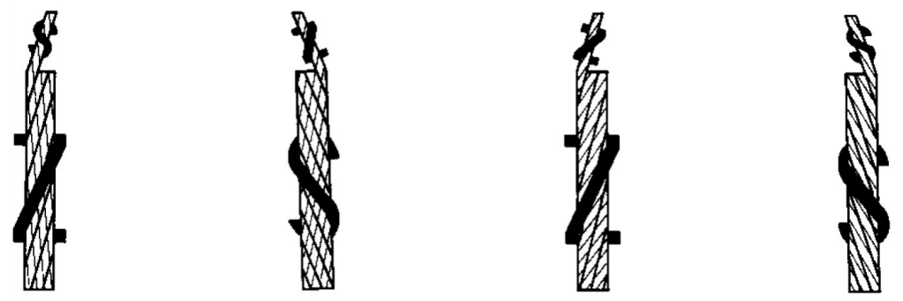
a）右交互捻sZ b）左交互捻zS c）右同向捻zZ d）左同向捻sS
图1 钢丝绳捻制类型和方向示意图

4.3 压实股钢丝绳级别分为1770级、1960级和2160级。

4.4 钢丝绳标记应符合GB/T 8706的规定。标记格式及内容见以下示例1。
示例1:
28 35 × K7 + WSC 1960 A zZ
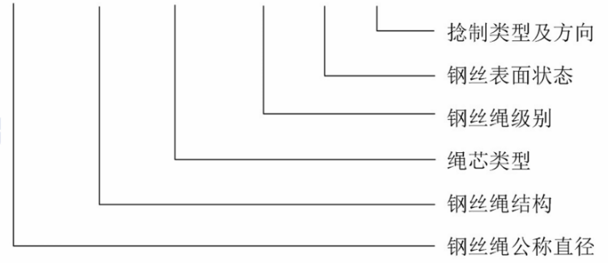

5 订货内容
按本文件订货的合同包括以下内容：
a）使用设备；
b）产品名称；
c）公称直径；
d）结构（标记代号）；
e）绳芯类型；
f）钢丝绳级别；
g）钢丝表面状态（光面或镀层）；
h）捻制类型及方向；
i）数量（长度或重量）；
j）表面涂油要求；
k）其他。

6 钢丝绳材料

6.1 制绳用钢丝
制绳用钢丝的表面状态和公称抗拉强度级应符合表2的规定，圆钢丝其他技术要求应符合YB/T 5343-2015中重要用途钢丝的规定。
表2 制绳用钢丝表面状态及公称抗拉强度级

表面状态 | 公称抗拉强度级Mpa
光面及B级镀层 | 1960 | 2160

6.2 绳芯

固态聚合物芯（SPC）、复合钢芯（CSC）或钢芯（WSC）。

6.3 油脂

钢丝绳用润滑脂应符合YB/T 4613或NB/SH/T 0387或供需双方商定的要求。

7 技术要求

7.1 股捻制
7.1.1 股绳应捻制均匀，股中相邻钢丝之间准许有均匀的缝隙，且不应存在GB/T 21965 中规定的制造缺陷。
钢丝绳自由展开状态下，股中钢丝不应有松动现象。
7.1.2 钢丝绳股中外层钢丝应无接续点。内层钢丝接续时，应采用对焊连接，接续点应光滑,股中相邻接续点间距不小于15m。
7.1.3 股中钢丝不应有交错、折弯和断丝等缺陷，但准许有因变形工卡具压紧造成的钢丝压扁存在。
7.1.4 有镀层要求的钢丝绳，所使用的制绳用钢丝都应是同一镀层级别。

7.2 钢丝绳捻制
7.2.1 钢丝绳应捻制均匀、紧密，在展开和无负荷情况下，钢丝绳不应呈波浪状。
7.2.2 在同一条钢丝绳中，捻距误差不超过±2%。左、右捻配对使用情况下，两个捻向的捻距误差不超过±2%。
7.2.3 钢丝绳捻距应为钢丝绳公称直径的6.0倍~6.5倍，同一条钢丝绳实测捻距与生产设计捻距的偏差应不大于±3%。
7.2.4 绳芯应满足支撑作用。各相邻股之间准许有均匀的缝隙。
7.2.5 钢丝绳制造时股中同一层相同直径钢丝应为同一钢丝公称抗拉强度，不同直径的钢丝允许采用相同公称抗拉强度或相邻强度级的钢丝，但应保证钢丝绳最小破断拉力符合附录A的规定。
7.2.6 除非需方另有要求，钢丝绳应均匀地涂敷防锈、润滑油脂；需方要求钢丝绳有增摩性能时，钢丝绳应涂增摩油脂。

7.3 直径和不圆度

7.3.1 公称直径
公称直径是钢丝绳名义直径，应由供需双方在签订合同时确定。附录A（根据后期试验出数据）中所列的钢丝绳公称直径为典型公称直径，未列的钢丝绳公称直径由供需双方协议，参照本标准执行。

7.3.2 实测直径
钢丝绳实测直径应按8.2.1.1测定，钢丝绳的直径允许偏差为钢丝绳公称直径的绝对值2%。

7.3.3 不圆度
钢丝绳不圆度按8.2.1.3测量，钢丝绳不圆度不大于公称直径的2%。

7.4 长度

7.4.1 公称长度
钢丝绳公称长度应由供需双方在合同中注明，单位为米（m）。

7.4.2 实测长度
钢丝绳实测长度应按8.2.2测定，其与公称长度之间的允许偏差应符合表3的规定左、右配对使用时，两根钢丝绳误差不超过1米。若需方有特殊要求，应在合同中注明。
表3 钢丝绳长度允许偏差
公称长度L  m | 允许偏差
L＜400 | 0~+5%L
400≤L≤1000 | 0~+20
L＞1000 | 0~+2%L

7.5 重量

7.5.1 参考重量
不同结构、公称直径钢丝绳公称单位长度参考重量应按附录A的规定。附录A中未列出直径和类型的钢丝绳公称长度参考重量应按附录C计算。

7.5.2 实测单位长度重量
钢丝绳实测单位长度重量应按8.1.3测定，其数值偏差不应超过单位长度参考重量的±3%。

7.6 钢丝绳破断拉力
钢丝绳实测破断拉力值不应低于附录A的规定。附录A中未列出直径和类型的钢丝绳最小破断拉力按附录C计算。

7.7 表面质量
钢丝绳外观不应存在GB/T 21965中列出的制造缺陷。

7.8 拆股钢丝

7.8.1 实测直径
压实股钢丝绳拆股圆钢丝不进行直径允许偏差的考核。

7.8.2 抗拉强度
7.8.2.1 钢丝公称抗拉强度级应符合表2的规定。
7.8.2.2 压实股钢丝绳中相同直径钢丝的破断拉力不应低于该直径平均实测破断拉力的92%。

7.8.3 反复弯曲
压实股钢丝绳拆股钢丝反复弯曲次数不应小于表4中的规定值。
表4 压实股钢丝绳拆股钢丝最小反复弯曲次数
钢丝公称直径δ  mm | 弯曲  圆柱  半径  mm | 光面（U）及B级镀层
钢丝公称直径δ  mm | 弯曲  圆柱  半径  mm | 公称抗拉强度级  MPa
钢丝公称直径δ  mm | 弯曲  圆柱  半径  mm | 1960 | 2160
0.50≤δ＜0.55 | 1.75 | 13 | 11
0.55≤δ＜0.60 | 1.75 | 12 | 10
0.60≤δ＜0.65 | 1.75 | 10 | 8
0.65≤δ＜0.70 | 1.75 | 9 | 7
0.70≤δ＜0.75 | 2.5 | 13 | 11
0.75≤δ＜0.80 | 2.5 | 13 | 10
0.80≤δ＜0.85 | 2.5 | 11 | 8
0.85≤δ＜0.90 | 2.5 | 11 | 7
0.90≤δ＜0.95 | 2.5 | 10 | 6
0.95≤δ＜1.00 | 2.5 | 10 | 6
1.00≤δ＜1.10 | 3.75 | 14 | 11
1.10≤δ＜1.20 | 3.75 | 13 | 9
1.20≤δ＜1.30 | 3.75 | 11 | 8
1.30≤δ＜1.40 | 3.75 | 10 | 6
1.40≤δ＜1.50 | 3.75 | 9 | 5
1.50≤δ＜1.60 | 5 | 12 | 8
1.60≤δ＜1.70 | 5 | 11 | 7
1.70≤δ＜1.80 | 5 | 10 | 6
1.80≤δ＜1.90 | 5 | 9 | 5
1.90≤δ＜2.00 | 5 | 8 | 4
2.00≤δ＜2.10 | 7.5 | 13 | 8
2.10≤δ＜2.20 | 7.5 | 12 | 7
2.20≤δ＜2.30 | 7.5 | 11 | 6
2.30≤δ＜2.40 | 7.5 | 11 | 6
2.40≤δ＜2.50 | 7.5 | 10 | 5
2.50≤δ＜2.60 | 7.5 | 9 | 4
2.60≤δ＜2.70 | 7.5 | 8 | 3
2.70≤δ＜2.80 | 7.5 | 8 | 3
2.80≤δ＜2.90 | 7.5 | 7 | 2
2.90≤δ＜3.00 | 7.5 | 7 | 2
3.00≤δ＜3.10 | 10 | 9 | 6
3.10≤δ＜3.20 | 10 | 9 | 5
3.20≤δ＜3.30 | 10 | 8 | 4
3.30≤δ＜3.40 | 10 | 8 | 4
3.40≤δ＜3.50 | 10 | 6 | 3
3.50≤δ＜3.60 | 10 | 5 | 2
3.60≤δ＜3.70 | 10 | 5 | 2
3.70≤δ＜3.80 | 10 | 4 | 1
3.80≤δ＜3.90 | 10 | 4 | 1
3.90≤δ＜4.00 | 10 | 3 | 1
4.10≤δ＜4.20 | 15 | 8 | 4
4.20≤δ＜4.30 | 15 | 8 | 5
4.30≤δ＜4.40 | 15 | 8 | 5
4.40≤δ＜4.50 | 15 | 7 | 4
4.50≤δ≤4.60 | 15 | 5 | 4

7.8.4 扭转
7.8.4.1 压实股钢丝绳拆股钢丝最小单向扭转次数不应小于表5的规定值。
7.8.4.2 直径小于0.5mm拆股钢丝，扭转和反复弯曲试验由钢丝打结拉伸试验代替。参与试验的钢丝中，总数至少95%以上数量的钢丝打结拉伸力不应小于该钢丝公称抗拉强度级50%的拉力值。
表5 压实股钢丝绳拆股钢丝最小单向扭转次数
捻制前钢丝公称  直径δ  mm | 试验钳  口标距  mm | 光面和B级镀层
捻制前钢丝公称  直径δ  mm | 试验钳  口标距  mm | 公称抗拉强度级  MPa
捻制前钢丝公称  直径δ  mm | 试验钳  口标距  mm | 1960 | 2160
0.50≤δ＜1.00 | 100×δ | 25 | 18
1.00≤δ＜1.30 | 100×δ | 24 | 16
1.30≤δ＜1.80 | 100×δ | 22 | 15
1.80≤δ＜2.30 | 100×δ | 22 | 14
2.30≤δ＜3.00 | 100×δ | 20 | 13
3.00≤δ＜3.40 | 100×δ | 18 | 12
3.40≤δ＜3.50 | 100×δ | 16 | 10
3.50≤δ＜3.70 | 100×δ | 11 | 9
3.70≤δ＜4.00 | 100×δ | 10 | 7
4.00≤δ＜4.20 | 100×δ | 9 | 6
4.20≤δ＜4.40 | 100×δ | 8 | 5
4.40≤δ≤4.60 | 100×δ | 8 | 5

7.8.5 镀层
压实股钢丝绳中钢丝镀层级别分为两个级别：A级和B级，镀层为镀锌、镀锌铝或技术协议。镀层重量用g/m²表示。试验的钢丝中，至少95%的钢丝镀层重量应符合后期试验得出的规定。若镀层重量不符合本标准规定，而其他性能符合光面钢丝绳要求时，可按光面钢丝绳交货。

7.9 其他
供需双方可以协商确定力学性能高于本文件要求的技术协议。

7.10 数值修约及判定
数值修约及判定应符合YB/T 081的规定。

8 检查与试验方法

8.1 检验规则
8.1.1 试验方式与试样数量
8.1.1.1 组批规则:由同一结构、同一公称直径，同一绳级、同一捻制类型、同一表面状态的钢丝绳组成。
8.1.1.2 从每批钢丝绳数量(N)中任选n条钢丝绳取样进行整绳破断拉力试验。
8.1.1.3 从每批钢丝绳数量(N)中任选n条钢丝绳取样进行部分拆股钢丝试验(焊接点除外)。

8.1.2 钢丝绳性能考核
根据钢丝绳实测破断拉力或破断拉力总和，与附录A进行比对。

8.1.3 判定规则与复验
经复验不合格的钢丝绳应从该批钢丝绳中除去。当一批中大于3条时，则该批钢丝绳的其他条，按规定的取样数量做附加试验。附加试验合格，该批剩余部分的钢丝绳应为合格。如果一个或一个以上的附加试验结果不符合规定要求时，则该批剩余的钢丝绳，应逐条取样进行试验。当一条钢丝绳截成数条交货时，则从其中任选一条取样试验，如果合格，其余各条免于试验，否则应逐条取样进行试验。

8.2 试验方法

8.2.1 直径和不圆度
8.2.1.1 压实股钢丝绳应使用宽钳口游标卡尺测量，量具分度值不大于0.02mm，其钳口宽度足以跨越两个相邻的股，见图3。
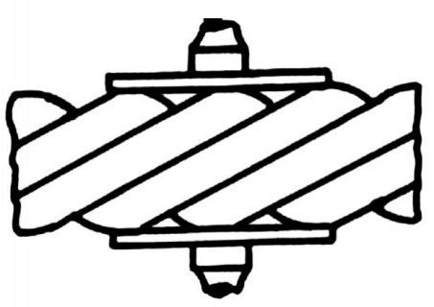

图3 压实股钢丝绳直径测量方法
8.2.1.2 测量应在无张力的情况下，于钢丝绳端头 15 m 外的直线部位上进行，在相距至少 1 m 的两截面上，并在同一截面互相垂直测取两个数值，将四个测量结果的平均值作为钢丝绳的实测直径，该值应符合 7.3.2 的有关规定。
8.2.1.3 钢丝绳同一截面互相垂直，两个数值之差，交叉 90°为不圆度，应符合5.8的规定。
8.2.1.4 在供需双方有争议时，钢丝绳直径的测量可在不超过钢丝绳最小破断拉力5%的负荷下进行。

8.2.2 长度
钢丝绳的长度应在无载荷条件下测量。需使用特殊方法测量长度时，由供需双方协商确定测量方法。钢丝绳长度的测量以米为单位。

8.2.3 重量
8.2.3.1 钢丝绳总重量包括钢丝绳、卷轴和包装材料的重量，应使用衡器测量，单位为千克（kg）。
8.2.3.2 计算钢丝绳单位重量时，用钢丝绳净重量除以钢丝绳实测长度，单位为千克每米（kg/m）。

8.2.4 钢丝绳的涂油
通过目视验证涂油的符合性。

8.2.5 钢丝绳结构与绳级
通过目视验证钢丝绳结构，通过查看质量证明书中钢丝绳最小破断拉力值或最小破断拉力总和验证钢丝绳级，并按本标准附录A（根据后期试验出数据）或双方协议判定其是否符合。

8.2.6 钢丝绳端头处理
该钢丝绳为松散钢丝绳，切割时需要进行两端固定处理。

8.2.7 钢丝绳表面质量
钢丝绳及其股表面质量用目视验证。

8.2.8 破断拉力的测定
8.2.8.1 钢丝绳实际破断拉力测定方法按GB/T 8358规定。
8.2.8.2 当实测破断拉力已达到或超过钢丝绳最小破断拉力值而钢丝绳未破断的情况下试验可以结束，则可以确定该钢丝绳满足最小破断拉力要求。
8.2.1.3 如果在第一次破断拉力测试中，实测破断拉力未达到钢丝绳最小破断拉力值时，允许进行三次附加试验，一旦有一个试验达到或超过钢丝绳最小破断拉力，可以确定该钢丝绳符合最小破断拉力的要求。
8.2.1.4 当钢丝绳破断发生在距离夹头6倍钢丝绳直径长度范围内且破断拉力未达到标准规定的最小破断拉力值时则该试验无效，可重新取样进行试验，但不能视为四次试验中的一次。

8.2.9 钢丝绳旋转性能的检测
8.2.9.1 根据GB/T 31979-2015标准要求进行钢丝绳的旋转性能检测。
8.2.9.2 扭力系数作为表示各种钢丝绳旋转性能指标的扭力系数K，定义如下：
K=T/(W·D)·100%
式中：
T—张力W使钢丝绳发生的扭矩值（kN·m）；
W—作用于钢丝绳的张力（kN）；
D—钢丝绳直径（mm）。
8.2.9.3 判定标准与复验
钢丝绳旋转性能应符合表6的规定。
表6 钢丝绳旋转性能
钢丝绳结构 | 扭力系数K
4股绳 | ≤2.0%
多层股(交互捻) | ≤1.0%
多层股(同向捻） | ≤2.0%

8.2.10 不松散性
该类型钢丝绳为松散钢丝绳，在切割或安装时需要进行两端的固定处理。

8.2.11 钢丝镀层的试验
镀锌层试验应按 GB/T 1839 执行；锌铝合金镀层应符合 YB/T 5357 的规定或供需双方协议。

8.3 拆股钢丝试验

8.3.1 试验范围与试验数量
8.3.1.1 对于压实股钢丝绳，取内层每种结构股一股，外层二股用于拆股试验。若遇有接续点则顺延。其中，参与镀层试验钢丝数量不应少于钢丝绳中该直径钢丝总数的5%（修约成整数）。每组钢丝试验数量不应少于3根。
8.3.1.2 参与试验的钢丝不包括股中心钢丝。

8.3.2 直径测量
钢丝实测直径应为钢丝同一截面上相互垂直2次测量数据的算术平均值。

8.3.3 抗拉强度
拉伸试验应符合GB/T 228.1的规定。

8.3.4 反复弯曲试验
反复弯曲试验应符合GB/T 238的规定。

8.3.5 扭转试验
扭转试验应符合GB/T 239.1的规定。

8.3.6 镀层试验
钢丝镀层试验应符合GB/T 1839的规定。

8.3.7 合格条件
8.3.7.1 对于压实股钢丝绳，拆股钢丝应符合以下要求。
a）部分拆股钢丝进行试验时，抗拉强度试验、反复弯曲和扭转试验低值钢丝根数不大于试验钢丝总数的10%（修约成整数）,100%拆股钢丝进行试验时，抗拉强度试验、反复弯曲和扭转试验低值钢丝根数不大于试验钢丝总数的3%（修约成整数）。
b）钢丝镀层重量所计算的低值钢丝数（修约成整数），不足1根时，按1根计。
8.3.7.2 同一根钢丝有多项不合格时，只按1根计算。
8.3.7.3 当一个制造长度的钢丝绳截成数段交货时，则从其中任选一段取样试验。若该段合格，其余各段免于试验；否则，应逐段进行试验。

8.4 钢丝绳力学性能考核
8.4.1 拆股钢丝抗拉强度、反复弯曲和单向扭转值，按钢丝公称抗拉强度级进行考核。
8.4.2 钢丝绳实测破断拉力根据相应结构、绳芯类型、钢丝绳级别等条件按照附录A中表A.1~表A.11中所列最小破断拉力值进行考核；附录A中未列出直径类型的钢丝绳，按照附录C计算出的钢丝绳最小破断拉力值进行考核。

8.5 仲裁检验
若供需双方对任一试验结果有争议时，应在双方认可的检验机构进行仲裁。如仲裁试验结果符合本文件或订货要求，则该根或批次钢丝绳全部合格。

9 验收
9.1 钢丝绳出厂前的检查和试验，应在供方场所内进行。
9.2 需方可委托有钢丝绳检验资格的检测部门进行验收。验收的依据是本文件和订货合同，验收期不应超过1年（以出厂日期为准）。
9.3 若需方在供方场所进行验收试验时，供方应提供必要的试样、设备和人员。

10 包装、标志及质量证明
钢丝绳包装、标志及质量证明书应符合GB/T 2104的相关规定。

11 钢丝绳的安全使用和维护
钢丝绳的安全使用和维护按GB/T 29086的规定。

附录A
（规范性）
钢丝绳力学性能表

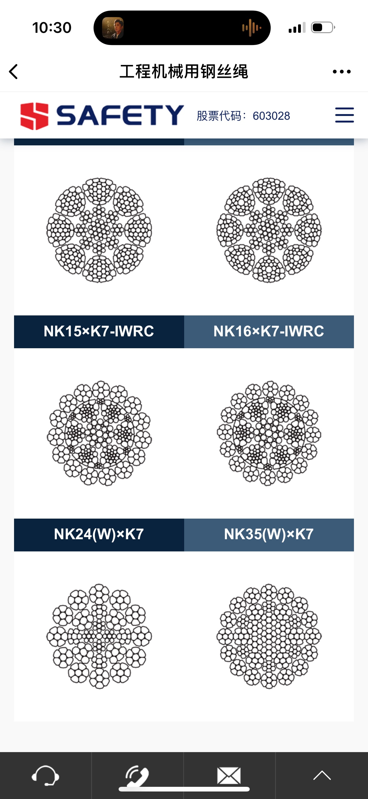
15*K7+WSC 16*K7+WSC
图A.1 第1组15*K7类钢丝绳典型结构图
表A.1 15*K7类钢丝绳
典型结构 |  |  |  |  |  | 钢丝绳直径范围  mm
钢丝绳结构 |  | 股结构 | 外层钢丝数 |  |  | 钢丝绳直径范围  mm
 |  | 股结构 | 总数 | 每股 |  | 钢丝绳直径范围  mm
15*K7 |  | 1-6 | 90 | 6 |  | 20~60
16*K7 |  | 1-6 | 96 | 6 |  | 20~60
典型公称直径d  mm | 参考重量  kg/100m | 钢丝绳级别
典型公称直径d  mm | 参考重量  kg/100m | 1960 |  |  | 2160
典型公称直径d  mm | 参考重量  kg/100m | 钢丝绳最小破断拉力kN
20 | 192 | 321 |  |  | 354
22 | 232 | 389 |  |  | 428
24 | 276 | 462 |  |  | 510
26 | 324 | 543 |  |  | 598
28 | 376 | 629 |  |  | 694
30 | 432 | 723 |  |  | 796
32 | 492 | 822 |  |  | 906
34 | 555 | 928 |  |  | 1023
36 | 622 | 1040 |  |  | 1147
38 | 693 | 1159 |  |  | 1278
40 | 768 | 1285 |  |  | 1416
42 | 847 | 1416 |  |  | 1561
44 | 929 | 1554 |  |  | 1713
46 | 1016 | 1699 |  |  | 1872
48 | 1106 | 1850 |  |  | 2038
50 | 1200 | 2007 |  |  | 2212
52 | 1298 | 2171 |  |  | 2392
54 | 1400 | 2341 |  |  | 2580
56 | 1505 | 2518 |  |  | 2775
58 | 1615 | 2701 |  |  | 2976
60 | 1728 | 2890 |  |  | 3185

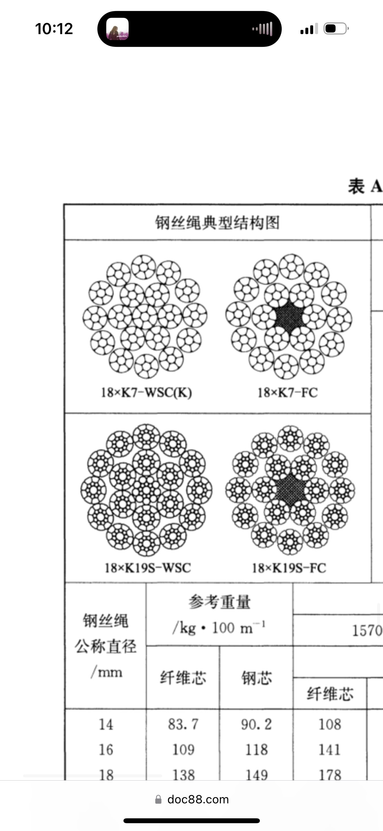
18*K7+FC 18*K7+WSC 18*K19S+FC 18*K19S+WSC
图A.2 第2组18*K7、18*K19类钢丝绳典型结构图
表A.2 18*K7、18*K19类钢丝绳
典型结构 |  |  |  |  |  |  |  | 钢丝绳直径范围  mm
钢丝绳结构 |  |  | 股结构 | 外层钢丝数
 |  |  | 股结构 | 总数 |  | 每股
18*K7+FC  18*K7+WSC |  |  | 1-6 | 72 |  | 6 |  | 14~50
18*K19S+FC  18*K19S+WSC |  |  | 1-9-9 | 108 |  | 9 |  | 20~60
典型公称直径d  mm | 参考重量  kg/100m |  | 钢丝绳级别
典型公称直径d  mm |  |  | 1960 |  |  |  | 2160
典型公称直径d  mm | FC | WSC | 钢丝绳最小破断拉力kN
典型公称直径d  mm | FC | WSC | FC |  | WSC |  | FC |  | WSC
14 | 84 | 90 | 134 |  | 142 |  | 148 |  | 156
16 | 109 | 118 | 175 |  | 185 |  | 193 |  | 204
18 | 138 | 149 | 221 |  | 234 |  | 244 |  | 258
20 | 171 | 184 | 273 |  | 289 |  | 301 |  | 319
22 | 207 | 223 | 331 |  | 350 |  | 365 |  | 386
24 | 246 | 265 | 394 |  | 417 |  | 434 |  | 459
26 | 289 | 311 | 462 |  | 489 |  | 509 |  | 539
28 | 335 | 361 | 536 |  | 567 |  | 591 |  | 625
30 | 384 | 414 | 615 |  | 651 |  | 678 |  | 717
32 | 437 | 471 | 700 |  | 741 |  | 771 |  | 816
34 | 494 | 532 | 790 |  | 836 |  | 871 |  | 921
36 | 553 | 596 | 886 |  | 937 |  | 976 |  | 1033
38 | 617 | 665 | 987 |  | 1044 |  | 1088 |  | 1151
40 | 683 | 736 | 1094 |  | 1157 |  | 1205 |  | 1275
42 | 753 | 812 | 1206 |  | 1276 |  | 1329 |  | 1406
44 | 827 | 891 | 1323 |  | 1400 |  | 1459 |  | 1543
46 | 904 | 974 | 1447 |  | 1530 |  | 1594 |  | 1686
48 | 984 | 1060 | 1575 |  | 1666 |  | 1736 |  | 1836
50 | 1068 | 1151 | 1709 |  | 1808 |  | 1883 |  | 1992
52 | 1155 | 1244 | 1848 |  | 1955 |  | - |  | -
54 | 1245 | 1342 | 1993 |  | 2109 |  | - |  | -
56 | 1339 | 1443 | 2144 |  | 2268 |  | - |  | -
58 | 1437 | 1548 | 2300 |  | 2433 |  | - |  | -
60 | 1537 | 1657 | 2461 |  | 2603 |  | - |  | -

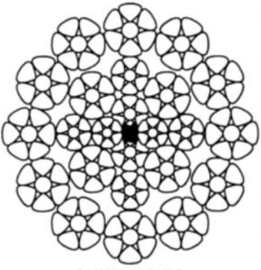
24W*K7+FC 24W*K7+WSC
图A.3 第3组24W*K7类钢丝绳典型结构图
表A.3 24W*K7类钢丝绳
典型结构 |  |  |  |  |  | 钢丝绳直径范围  mm
钢丝绳结构 |  | 股结构 | 外层钢丝数 |  |  | 钢丝绳直径范围  mm
 |  | 股结构 | 总数 | 每股 |  | 钢丝绳直径范围  mm
24W*K7+FC  24W*K7+WSC |  | 1-6 | 84 | 6 |  | 10~46
典型公称直径d  mm | 参考重量  kg/100m | 钢丝绳级别
典型公称直径d  mm | 参考重量  kg/100m | 1960 |  |  | 2160
典型公称直径d  mm | 参考重量  kg/100m | 钢丝绳最小破断拉力kN
典型公称直径d  mm | 参考重量  kg/100m | FC/WSC |  |  | FC/WSC
10 | 49 | 80 |  |  | 89
12 | 71 | 116 |  |  | 128
14 | 96 | 158 |  |  | 174
16 | 125 | 206 |  |  | 227
18 | 159 | 260 |  |  | 287
20 | 196 | 322 |  |  | 354
22 | 237 | 389 |  |  | 429
24 | 282 | 463 |  |  | 510
26 | 331 | 543 |  |  | 599
28 | 384 | 630 |  |  | 695
30 | 441 | 724 |  |  | 797
32 | 502 | 823 |  |  | 907
34 | 566 | 929 |  |  | 1024
36 | 635 | 1042 |  |  | -
38 | 708 | 1161 |  |  | -
40 | 784 | 1286 |  |  | -
42 | 864 | 1418 |  |  | -
44 | 949 | 1556 |  |  | -
46 | 1037 | 1701 |  |  | -

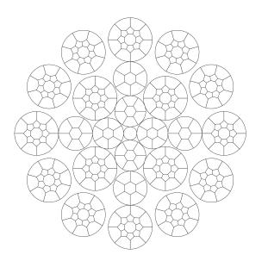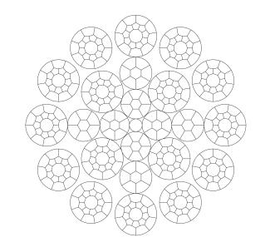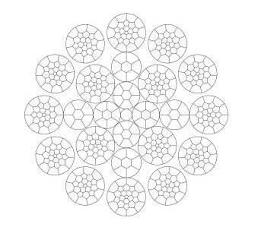
24W*K17S+WSC 24W*K19S+WSC 24W*K26WS+WSC
图A.4 第4组24W*K17类钢丝绳典型结构图
表A.4 24W*K17类钢丝绳
典型结构 |  |  |  |  |  | 钢丝绳直径范围  mm
钢丝绳结构 |  | 股结构 | 外层钢丝数 |  |  | 钢丝绳直径范围  mm
 |  | 股结构 | 总数 | 每股 |  | 钢丝绳直径范围  mm
24W*K17S+WSC |  | 1-8-8 | 96 | 8 |  | 20~60
24W*K19S+WSC |  | 1-9-9 | 108 | 9 |  | 20~60
24W*K26WS+WSC |  | 1-5-5/5-10 | 120 | 10 |  | 20~60
典型公称直径d  mm | 参考重量  kg/100m | 钢丝绳级别
典型公称直径d  mm | 参考重量  kg/100m | 1960 |  |  | 2160
典型公称直径d  mm | 参考重量  kg/100m | 钢丝绳最小破断拉力kN
典型公称直径d  mm | 参考重量  kg/100m | WSC |  |  | WSC
20 | 192 | 321 |  |  | 354
22 | 232 | 389 |  |  | 428
24 | 276 | 462 |  |  | 510
26 | 324 | 543 |  |  | 598
28 | 376 | 629 |  |  | 694
30 | 432 | 723 |  |  | 796
32 | 492 | 822 |  |  | 906
34 | 555 | 928 |  |  | 1023
36 | 622 | 1040 |  |  | 1147
38 | 693 | 1159 |  |  | 1278
40 | 768 | 1285 |  |  | 1416
42 | 847 | 1416 |  |  | 1561
44 | 929 | 1554 |  |  | 1713
46 | 1016 | 1699 |  |  | 1872
48 | 1106 | 1850 |  |  | 2038
50 | 1200 | 2007 |  |  | 2212
52 | 1298 | 2171 |  |  | 2392
54 | 1400 | 2341 |  |  | 2580
56 | 1505 | 2518 |  |  | 2775
58 | 1615 | 2701 |  |  | -
60 | 1728 | 2890 |  |  | -

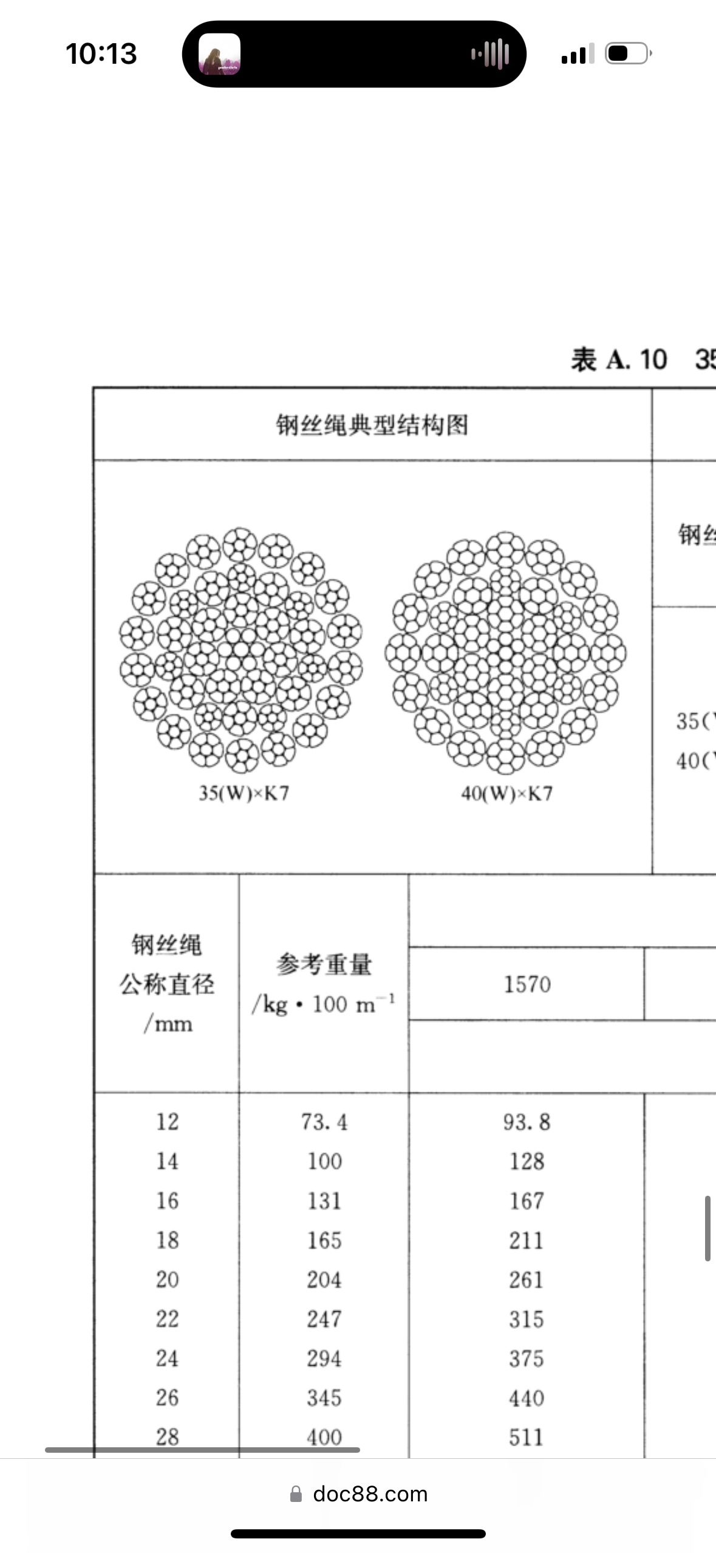
35W*K7 40W*K7
图A.5 第5组35W*K7类钢丝绳典型结构图
表A.5 35W*K7类钢丝绳
典型结构 |  |  |  |  |  | 钢丝绳直径范围  mm
钢丝绳结构 |  | 股结构 | 外层钢丝数 |  |  | 钢丝绳直径范围  mm
 |  | 股结构 | 总数 | 每股 |  | 钢丝绳直径范围  mm
35W*K7 |  | 1-6 | 96 | 6 |  | 12~60
40W*K7 |  | 1-6 | 120 | 6 |  | 20~60
典型公称直径d  mm | 参考重量  kg/100m | 钢丝绳级别
典型公称直径d  mm | 参考重量  kg/100m | 1960 |  |  | 2160
典型公称直径d  mm | 参考重量  kg/100m | 钢丝绳最小破断拉力kN
12 | 73 | 117 |  |  | 129
14 | 100 | 160 |  |  | 176
16 | 130 | 209 |  |  | 230
18 | 165 | 264 |  |  | 291
20 | 204 | 326 |  |  | 359
22 | 247 | 395 |  |  | 435
24 | 294 | 470 |  |  | 517
26 | 345 | 551 |  |  | 607
28 | 400 | 639 |  |  | 704
30 | 459 | 734 |  |  | 808
32 | 522 | 835 |  |  | 920
34 | 589 | 942 |  |  | 1038
36 | 661 | 1056 |  |  | 1164
38 | 736 | 1177 |  |  | 1297
40 | 816 | 1304 |  |  | 1437
42 | 899 | 1438 |  |  | 1585
44 | 987 | 1578 |  |  | 1739
46 | 1079 | 1725 |  |  | 1901
48 | 1174 | 1878 |  |  | 2070
50 | 1274 | 2038 |  |  | 2246
52 | 1378 | 2204 |  |  | -
54 | 1486 | 2377 |  |  | -
56 | 1598 | - |  |  | -
58 | 1715 | - |  |  | -
60 | 1835 | - |  |  | -

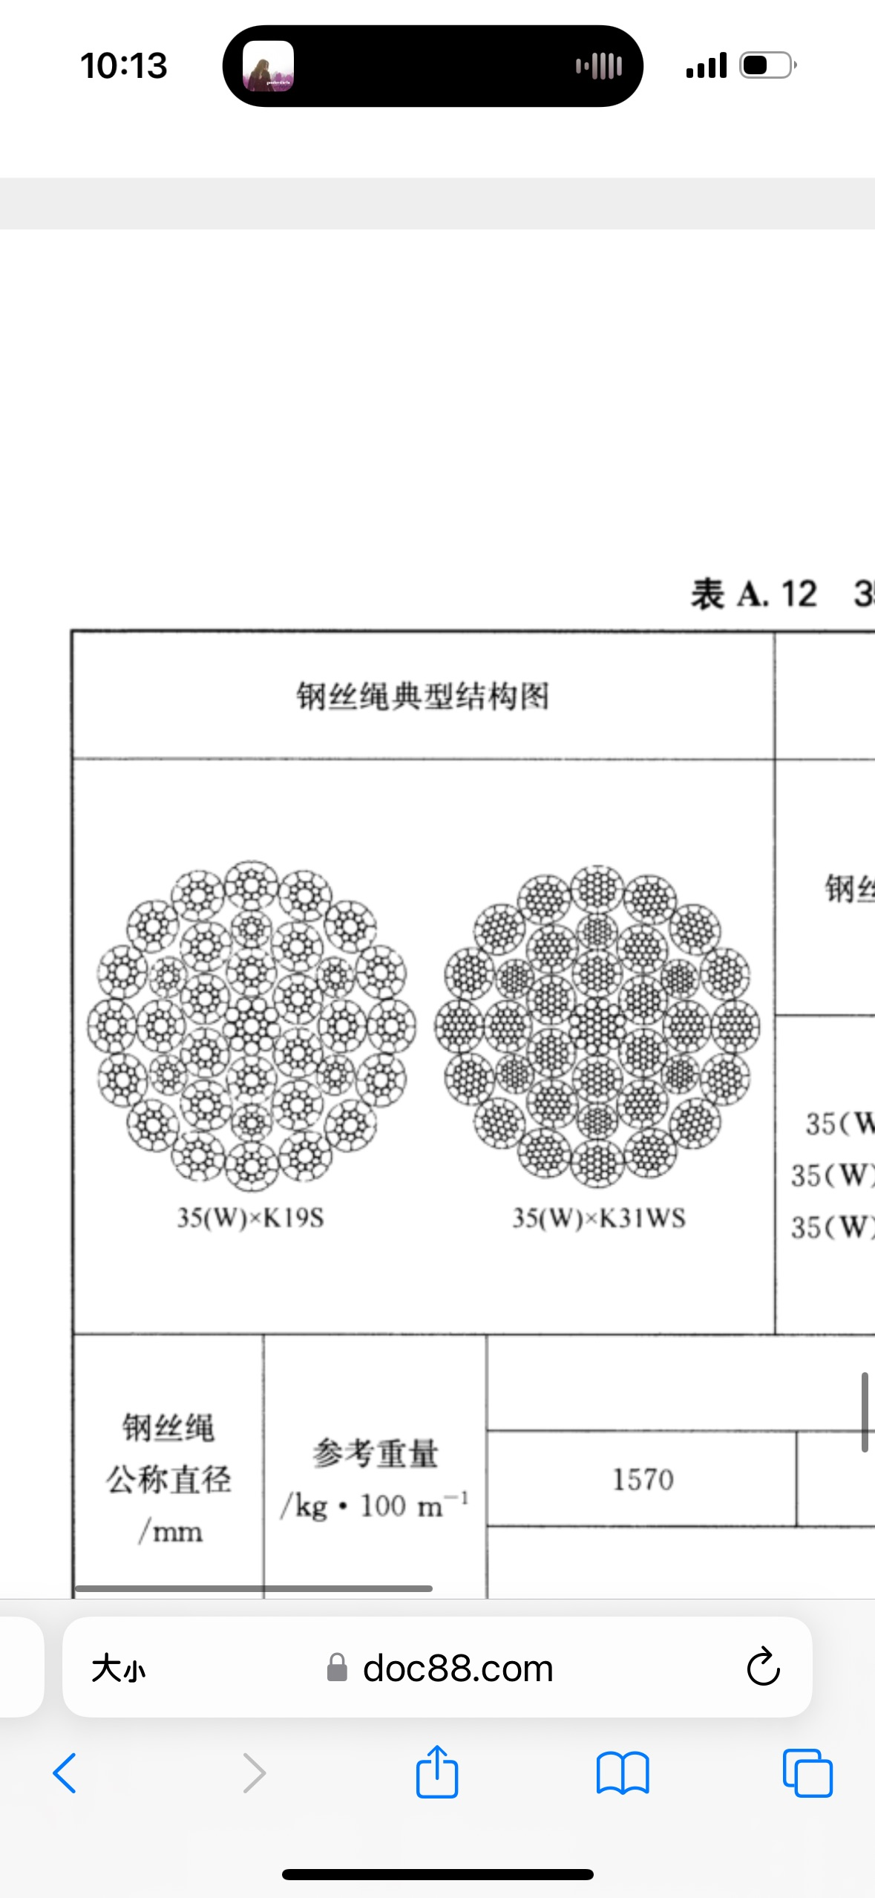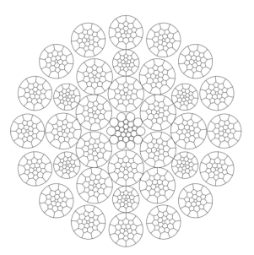
35W*K19S 35W*K26WS 35W*K31WS
图A.6 第6组35W*K19类钢丝绳典型结构图
表A.6 35W*K19类钢丝绳
典型结构 |  |  |  |  |  | 钢丝绳直径范围  mm
钢丝绳结构 |  | 股结构 | 外层钢丝数 |  |  | 钢丝绳直径范围  mm
 |  | 股结构 | 总数 | 每股 |  | 钢丝绳直径范围  mm
35W*K19S |  | 1-9-9 | 144 | 9 |  | 64~116
35W*K26WS |  | 1-5-5/5-10 | 160 | 10 |  | 64~124
35W*K31WS |  | 1-5-6/6-12 | 192 | 12 |  | 64~124
典型公称直径d  mm | 参考重量kg/100m | 钢丝绳级别
典型公称直径d  mm | 参考重量kg/100m | 1960 |  |  | 2160
典型公称直径d  mm | 参考重量kg/100m | 钢丝绳最小破断拉力kN
64 | 1970 | 3167 |  |  | 3490
68 | 2224 | 3575 |  |  | 3940
72 | 2493 | 4008 |  |  | 4417
76 | 2778 | 4466 |  |  | 4922
80 | 3078 | 4948 |  |  | 5453
84 | 3394 | 5456 |  |  | 6012
88 | 3725 | 5988 |  |  | 6599
92 | 4071 | 6544 |  |  | -
96 | 4432 | 7126 |  |  | -
100 | 4810 | 7732 |  |  | -
104 | 5202 | - |  |  | -
108 | 5610 | - |  |  | -
112 | 6033 | - |  |  | -
116 | 6472 | - |  |  | -
120 | 6926 | - |  |  | -
124 | 7395 | - |  |  | -

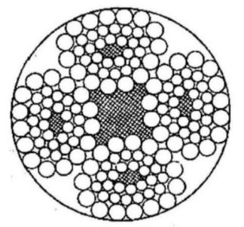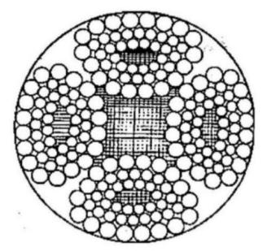
4V*39S+5FC 4V*48S+5FC
图A.7 第7组4V*39S类钢丝绳典型结构图
表A.7 4V*39S类钢丝绳
典型结构 |  |  |  |  |  |  | 钢丝绳直径范围  mm
钢丝绳结构 |  |  | 股结构 | 外层钢丝数 |  |  | 钢丝绳直径范围  mm
 |  |  | 股结构 | 总数 | 每股 |  | 钢丝绳直径范围  mm
4V*39S+5FC |  |  | 1-9-15-15 | 60 | 15 |  | 16~36
4V*48S+5FC |  |  | 1-12-18-18 | 72 | 18 |  | 20~40
典型公称直径d  mm | 参考重量kg/100m |  | 钢丝绳级别
典型公称直径d  mm | NFC | SFC | 1960 |  |  | 2160
典型公称直径d  mm | NFC | SFC | 钢丝绳最小破断拉力kN
16 | 105 | 103 | 180 |  |  | 199
18 | 133 | 130 | 228 |  |  | 252
20 | 164 | 161 | 282 |  |  | 311
22 | 199 | 195 | 341 |  |  | 376
24 | 236 | 232 | 406 |  |  | 448
26 | 277 | 272 | 477 |  |  | 525
28 | 322 | 315 | 553 |  |  | 609
30 | 369 | 362 | 635 |  |  | 699
32 | 420 | 412 | 722 |  |  | 796
34 | 474 | 465 | 815 |  |  | 898
36 | 532 | 521 | 914 |  |  | 1007
38 | 592 | 581 | 1018 |  |  | 1122
40 | 656 | 644 | 1128 |  |  | 1243

附录B
（资料性）
钢丝绳选用和贮存
B.1 钢丝绳选用
B.1.1 钢丝绳适用于一般起重、装卸系统，对于高频次、重负荷的工程机械（如塔式起重机、履带式起重机主起升机构），使用压实股钢丝绳或面接触钢丝绳，可提升抗磨损性与承载稳定性。
B.1.2 同向捻钢丝绳适用于工程机械的牵引、平衡机构（如装载机转向牵引、起重机变幅牵引）；垂直吊挂场景（如塔式起重机吊钩吊挂、施工电梯轿厢吊挂）优先选用交互捻压实股钢丝绳，减少使用过程中的旋转偏移风险。
B.1.3 特殊工况下的钢丝绳选用需符合以下要求：
B.1.3.1 腐蚀环境（如海洋工程起重机、港口门座起重机）：宜选用镀锌铝合金镀层钢丝绳，镀层厚度不低于 120g/㎡，提升抗海洋大气与海水腐蚀能力。
B.1.3.2 高温环境（如冶金厂起重机、垃圾焚烧厂抓斗起重机）：应选用耐高温合金钢丝钢丝绳，可承受 200℃以上工作温度，避免高温导致钢丝强度衰减。
B.1.3.3 多尘、多磨损环境（如矿山挖掘机、渣土车提升机构）：推荐使用镀塑钢丝绳，外层 PVC/PE 护套可减少粉尘对钢丝的磨损。
B.1.4 钢丝绳推荐结构见表B.1。
表B.1 钢丝绳选用推荐表
钢丝绳用途 | 传动方式 | 受力特性 | 结构类型推荐 |  | 典型应用示例
钢丝绳用途 | 传动方式 | 受力特性 | 股结构 | 股数 | 典型应用示例
起重吊钩吊挂 | 卷扬机构牵引 | 冲击较大、重载 | 35K | 35 | 塔式起重机主吊钩、履带式起重机主起升
施工电梯轿厢吊挂 | 曳引 (摩擦) 驱动 | 冲击较小、匀速 | 24K | 24 | 建筑施工电梯轿厢升降

B.2 钢丝绳贮存
B.2.1 钢丝绳物流周转过程中，需采用专用木质或钢制托盘固定，避免钢丝绳卷与尖锐物体（如工程机械金属部件、运输车厢边角）碰撞，防止钢丝表面镀层破损或股结构变形。
B.2.2 钢丝绳存放场所需满足以下条件
B.2.2.1 环境要求：通风良好、干燥（相对湿度≤60%）、无灰尘，避免阳光直射。
B.2.2.2 腐蚀防护：远离酸碱溶液、有机溶剂等腐蚀剂存放区，若存放环境存在轻微腐蚀性气体（如化工厂区），需在存放区设置密封隔离罩并放置干燥剂（如硅胶、生石灰）。
B.2.2.3 温度控制：存放温度保持在 -5℃~30℃，避免低温导致钢丝脆性增加、高温加速油脂老化。
B.2.3 钢丝绳存储时的放置要求
B.2.3.1 钢丝绳卷应立式存放，轮轴水平放置，禁止堆叠存放（避免下层钢丝绳受挤压变形）。
B.2.3.2 轮轴下部需用钢制支架垫高，支架高度不低于 150mm，确保轮轴底部与地面保持通风，防止地面潮气侵蚀。
B.2.3.3 存放期间需在钢丝绳表面定期涂抹专用防锈润滑脂（每 3 个月一次），润滑脂需与钢丝绳出厂时的润滑脂类型一致，避免油脂兼容性问题导致润滑失效。
B.2.4 钢丝绳在储存期限与复用检测要求
B.2.4.1 普通未镀层钢丝绳存储超过 1.5 年、镀层钢丝绳（镀锌 / 镀锌铝合金）存储超过 1 年，再次使用前需进行破断力测试，测试值不得低于钢丝绳公称破断力的 90%。
B.2.4.2 存储期间若发现钢丝绳表面出现锈蚀（点蚀、红斑）、润滑脂硬化或剥落，需提前进行检测，排查内部钢丝损伤情况。

附录C
（规范性）
钢丝绳参考重量和最小破断拉力计算、密封钢丝绳钢丝破断拉力总和计算
C.1 参考重量计算
钢丝绳公称长度参考重量应按公式（C.1）计算：
M=W×d²…………………………………………（C.1）
式中：
M——钢丝绳公称长度参考重量，单位为千克每百米（kg/100m）；
W——不同结构、不涂油钢丝绳长度重量系数，单位为千克每百米平方毫米［kg/（100m·mm²）］，W值见表C.1；
d——钢丝绳公称直径，单位为毫米（mm）。
C.2 钢丝绳最小破断拉力计算
钢丝绳最小破断拉力应按公式（C.2）计算：
F_{min}=d²·R_{r}·K/1000…………………………（C.2）
式中：
F_{min}——钢丝绳最小破断拉力，单位为千牛顿（kN）；
d——钢丝绳公称直径，单位为毫米（mm）；
R_{r}——钢丝绳级别；
K——某一指定结构钢丝绳最小破断拉力系数，K值见表C.1。
表C.1钢丝绳重量系数和最小破断拉力系数
类别 | 重量系数W  kg/（100m·mm²） | 最小破断拉力系数K
类别 | 钢芯W₂ | 钢芯K₂
15xK7 | 0.48 | 0.412
18*K7 | 0.48 | 0.412
24xK7 | 0.528 | 0.510
35xK7 | 0.528 | 0.510

参考文献

